***Отчёт о работе школы по противодействию***

***коррупции за 4 -ый квартал 2017 года***

Внедрение элементов антикоррупционного воспитания в образовательный процесс школы направлено на решение целого ряда актуальных социальных задач, признаваемых на всех уровнях государственной власти, среди которых необходимость укрепления и развития существующего гражданского общества, требование воспитания грамотных с правовой точки зрения граждан, обладающих необходимыми знаниями о своих гражданских правах и обязанностях, способных применять эти знания в повседневной жизни, воспринимающих коррупционные проявления как нарушение своих гражданских прав и готовых эти права эффективно защищать.

Мероприятия по реализации антикоррупционного воспитания провели в форме классных часов, бесед, диспутов, конкурсов с учетом возрастных особенностей школьников, в которых приняли участие классные руководители, педагоги и 30 учащихся.

***1. Составили стенд***

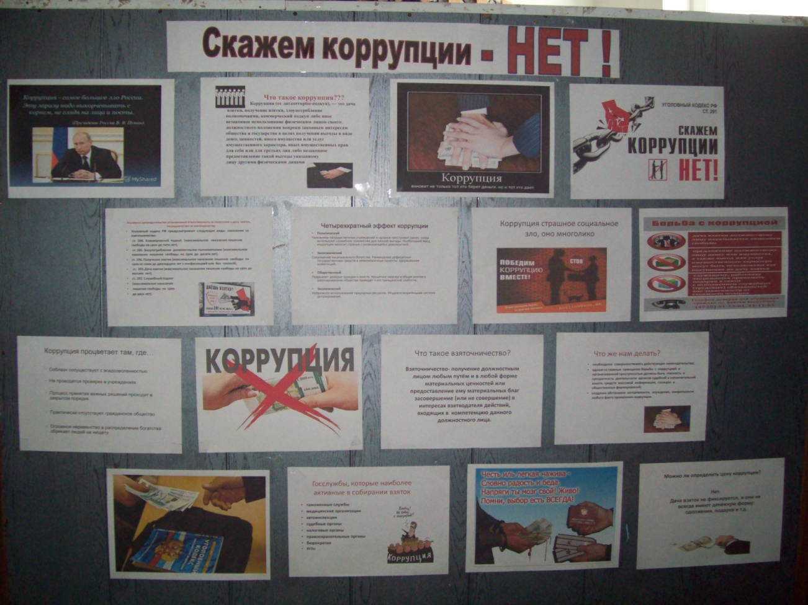

1. ***Провели классные часы и круглый стол***

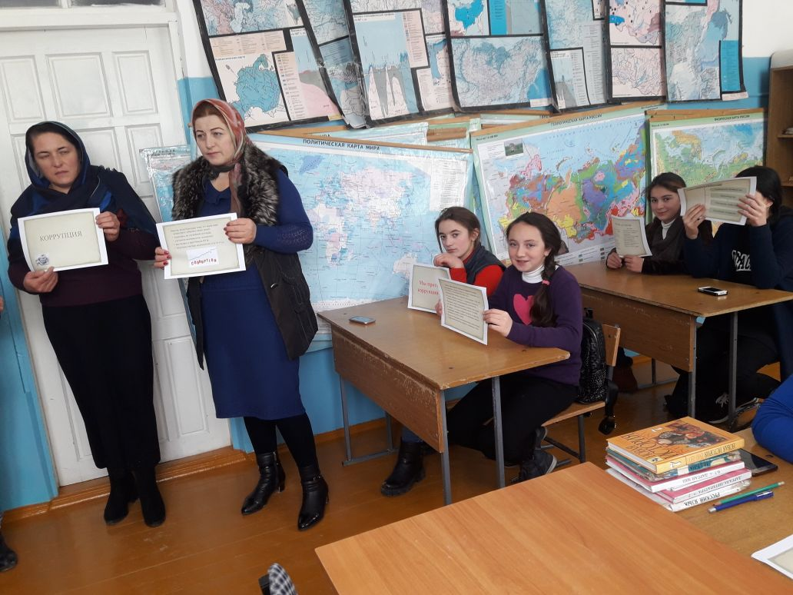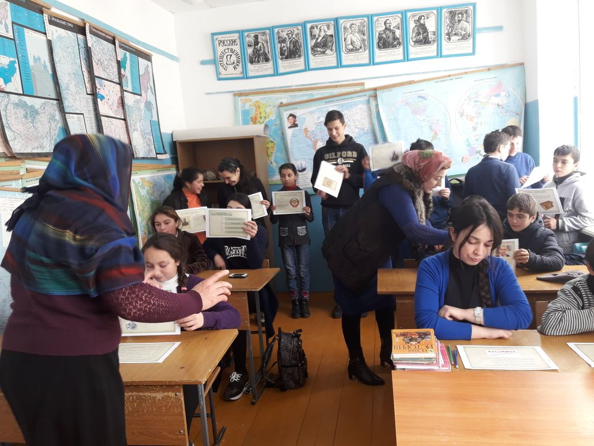

1. ***Круглый стол*** «Коррупции – нет!»

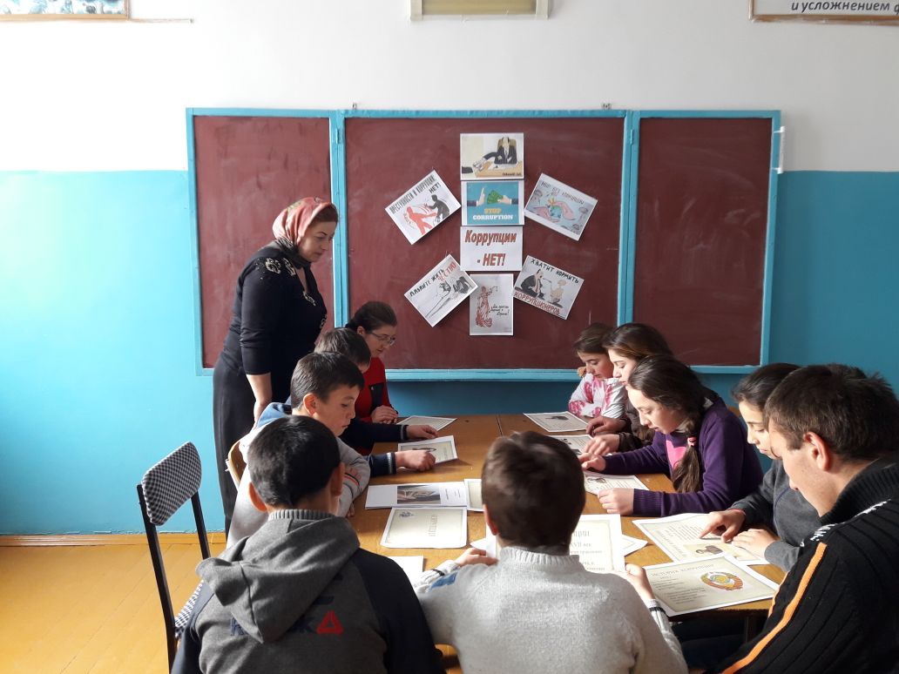

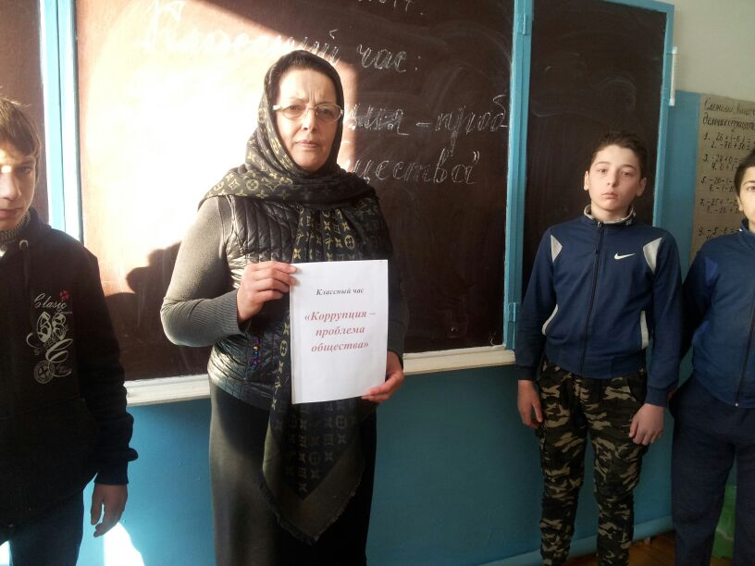

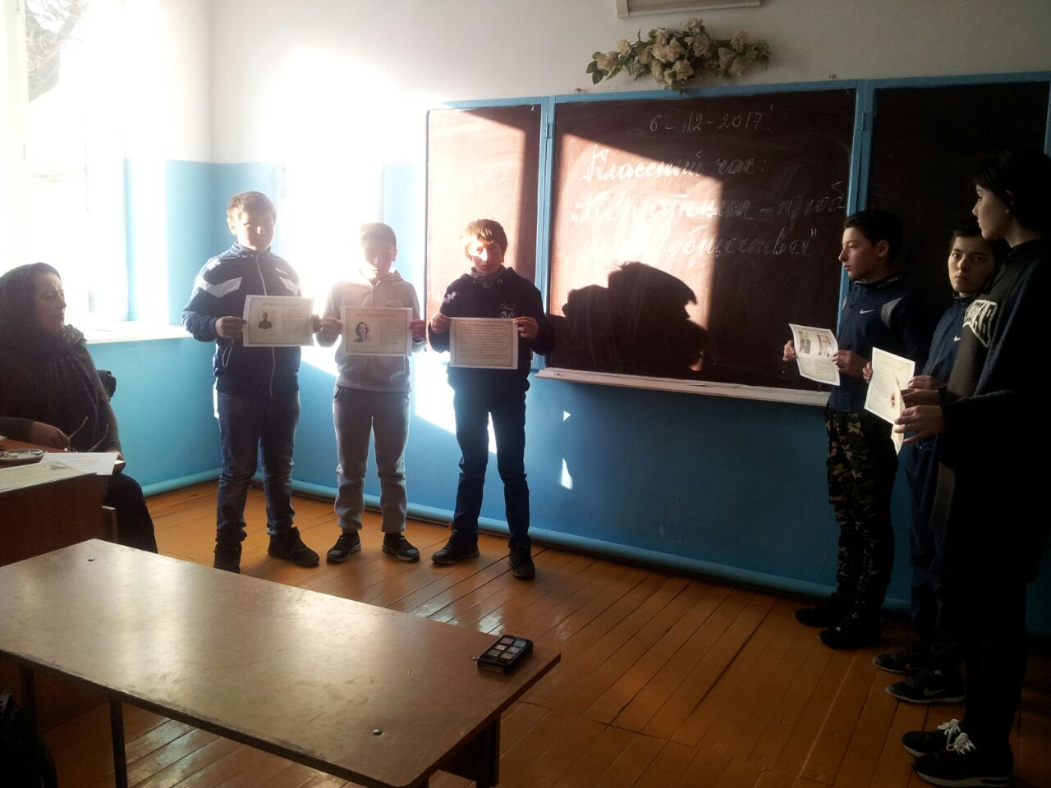

Кроме того, проведена проверка планов воспитательной работы и программ кружков в школе. Таким образом, продолжено проведение систематической работы антикоррупционной направленности, которая решает основную задачу антикоррупционного воспитания:воспитание грамотных с правовой точки зрения граждан, формирование у учащихся антикоррупционного мировоззрения, помогает сформировать правильную жизненную позицию.

Зм.директора по ВР ___________ Ибрагимов И.Г.